DAĞ ORTAOKULU 2019-2020 EĞİTİM ÖĞRETİM YILI 5.SINIF
SOSYAL BİLGİLER DERSİ 1.DÖNEM 2. BEP SINAVI

Öğrenci Adı :Muhammed Halis DAĞDEVİREN (68)

1. Aşağıdakilerden hangisi doğal varlık değildir?

A) 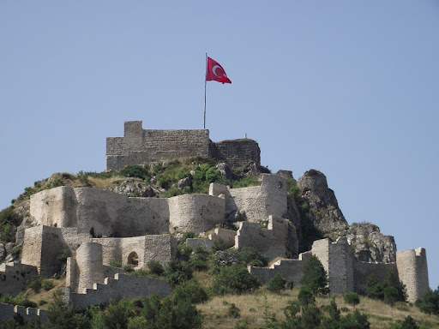 B) 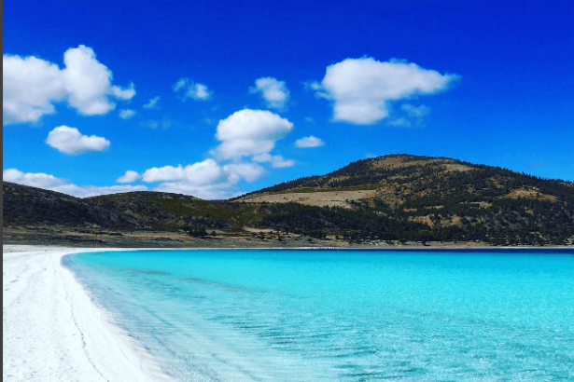

C) 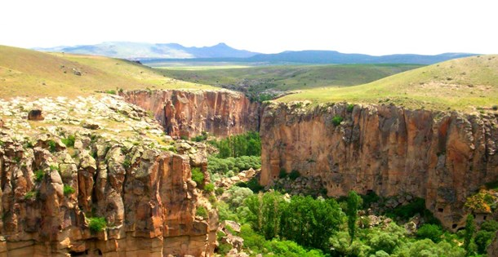 D) 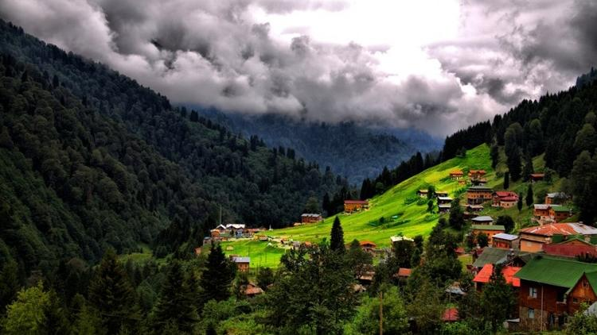

2. Kış aylarında Antalya’da hangi hava olayı daha çok görülür ?

A) 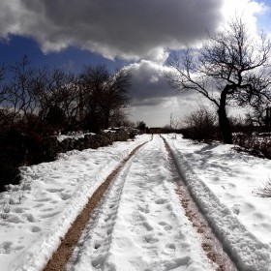 B) 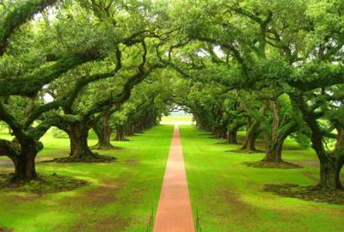

C) 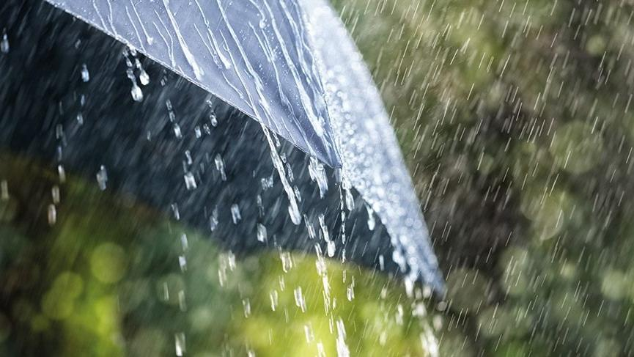 D) 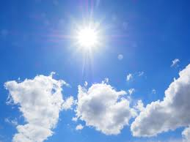

3. Antalya’da hangi tarım ürünü daha çok yetiştirilmektedir ?

A) 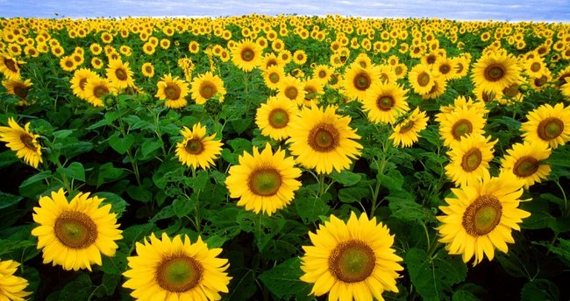 B) 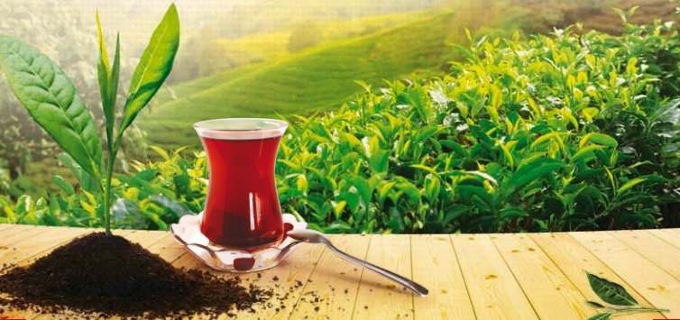

C) 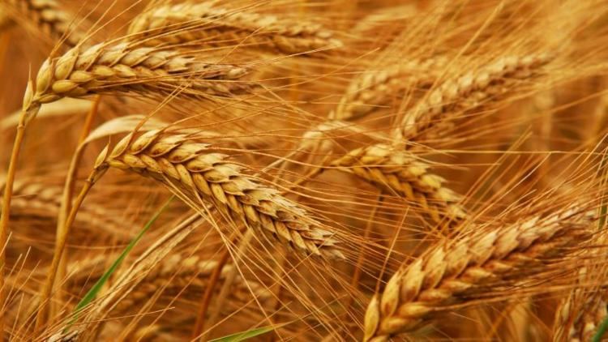 D) 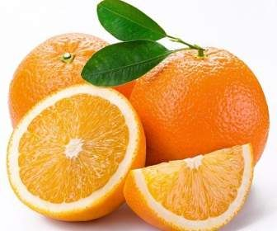

- Aşağıdakilerden hangisi haritada kahverengi renk ile gösterilir ?

A) 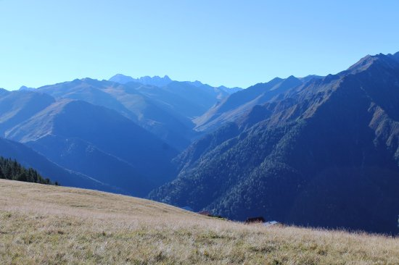 B) 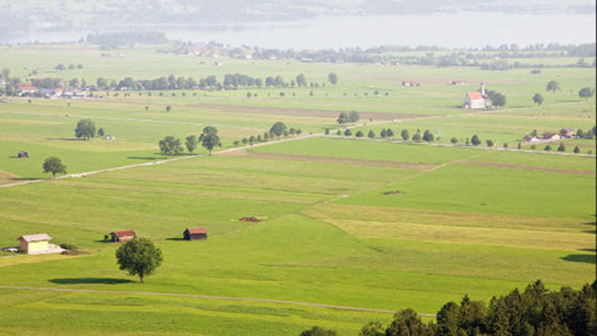

C) 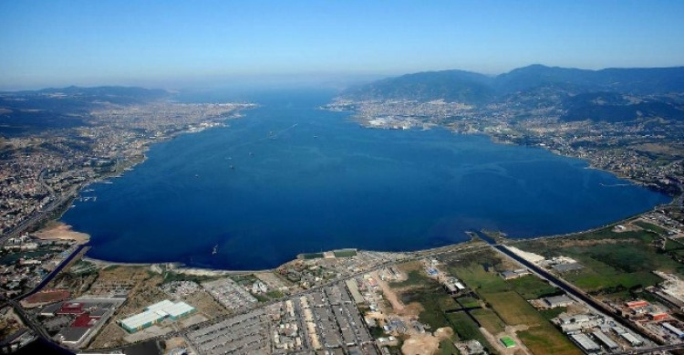 D) 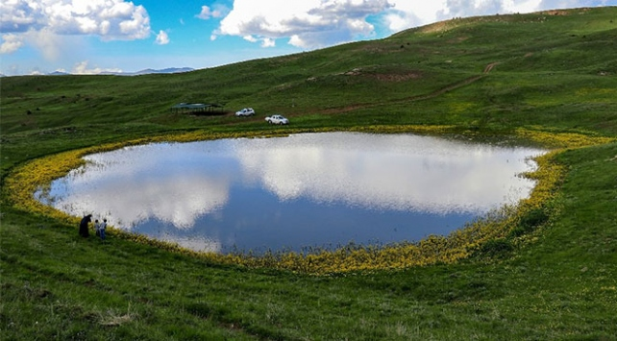

- Karadeniz Bölgesinde hangi halk oyunu oynanmaktadır ?
A) 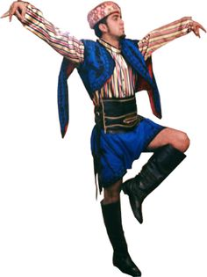 B) 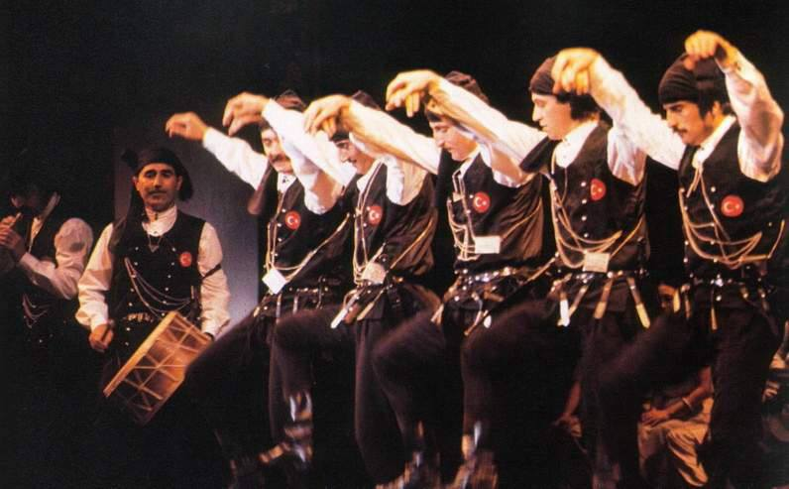

C) 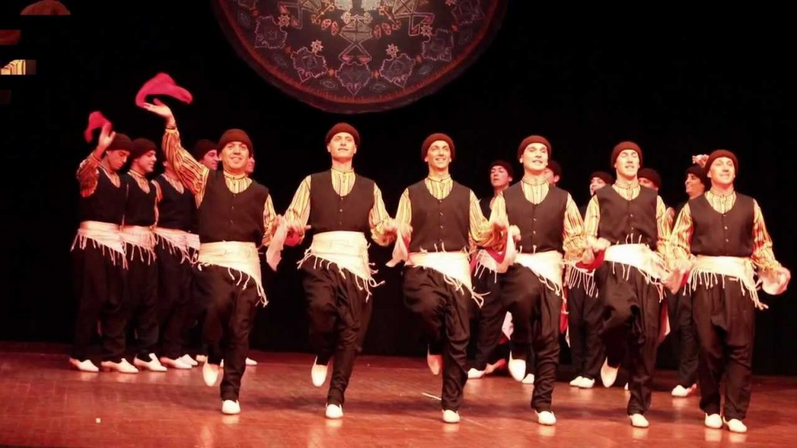 D) 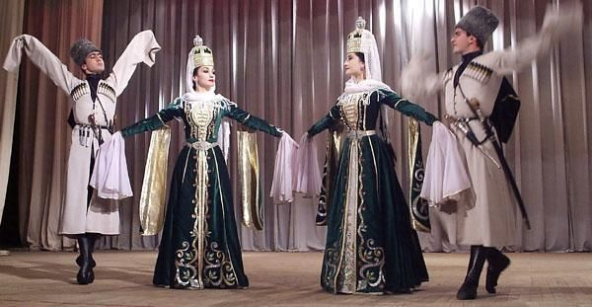
6- Haritalarda en az yüksekliği hangi renk gösterir?
- Kahverengi
- Yeşil
- Sarı

7- Yaşadığımız yer hangi bölgemizde yer alır?

a. Akdeniz Bölgesi

b. Ege Bölgesi

c. Doğu Anadolu Bölgesi

8- Ülkemizin kurucusu Atatürk'ün mezarı Anıtkabir hangi şehrimizde bulunmaktadır?

a. İzmir

b. Çanakkale

c. Ankara

9- Aşağıdakilerden hangisi dini bayramlarımızdan birisidir?

a. 29 Ekim Cumhuriyet Bayramı

b. 19 Mayıs Atatürk'ü Anma, Gençlik ve Spor Bayramı

c. Kurban Bayramı

10- Aşağıdakilerden hangisi okuldaki sorumluluklarımızdan biri değildir?
- Okula zamanında gelmeliyiz
- Yerlere çöp atmamalı atanları uyarmalıyız.
- Arkadaşlarımızla kavga etmeliyiz.

